# PS_6report

**1.1** Subroutine Matrix_multip.f90，三重循环用于计算矩阵乘积

**1.2/1.3** Main.f90，读入M，N，计算两矩阵乘积，并以f8.1格式写入MN.dat

编译并运行，结果如下图：

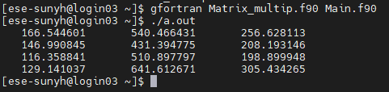

**2.1** 首先将角度换算成弧度，再根据公式2计算出特定时间的Declination_angle.

ac66c742e7c3ebde238f7ddc4ea8bcc

**2.2** 根据公式3-5计算solar time.

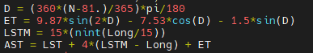

**2.3** 根据公式6-7计算SZA.

500c56e22d5ecda231c206ff8433738

88994bbf7fdbe6d6e546f46cb3fc0ba

**2.4** 创建library并编译

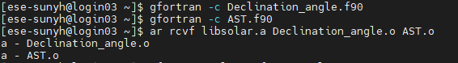

**2.5** 将深圳的位置和时间代入求出SZA

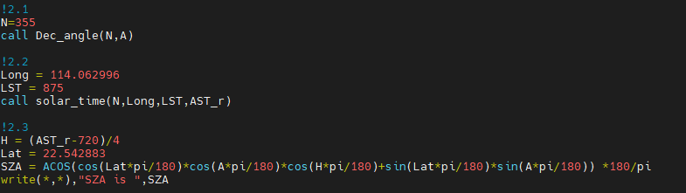

结果为：

7d088b114ca856ccb2e08bea5cf2168